2022“科创中国”系列榜单发布！

10项传感器技术入榜年度先导技术
来源： 传感器专家网
2月20日，中国科学技术协会2023“科创中国”年度会议在北京举行，会议上举行了"科创中国"系列榜单发布仪式。榜单经初评、终评，遴选出先导技术榜150项、新锐企业榜100项、融通创新组织榜10项、创业就业先锋榜50项、技术经理人先锋榜20项、国际创新合作50项、开源创新榜30项，共计410项拟入榜项目。
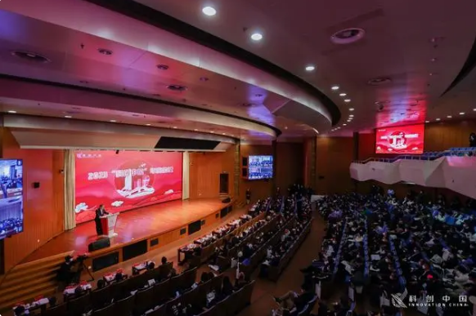
“科创中国”联合体理事长、中国工程院院士周济介绍了2022年系列榜单征集遴选情况，并与中国科协副主席、中国工程院院士陈学东，中国科学院院士陈润生等评审专家代表共同揭晓榜单。
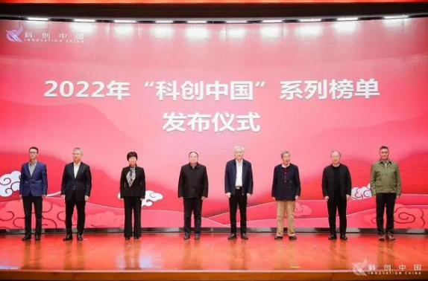
中国科学技术协会是我国科学技术工作最主要的民间团体之一，下辖189个全国性学会和32个省级科协，与传感器产业息息相关的中国仪器仪表学会、中国电子学会等均在其中。
“科创中国”是中国科协推出的平台品牌，旨在构建资源整合、供需对接的技术服务和交易平台，为建设世界科技强国作出新的更大的贡献。从2020年开始，中国科协携手众多业界院士、专家和地方学会、机构，推出“科创中国”系列榜单，围绕服务国家重大战略需求，促进创新链和产业链深度融合，为前沿技术的转化和产业落地起到了带动和示范作用，为科技创新和人才就业提供有力支撑。
其中，先导技术榜，聚焦高质量发展的新领域新赛道，着重有重大突破、商业模式可见、商业潜力巨大的技术成果，围绕电子信息、生物医药、装备制造、先进材料、绿色低碳、产业基础6大方向，遴选出150项前沿技术。
“科创中国”系列榜单极具重量级和权威性，被认为是科创领域的国家级榜单。2022年“科创中国-先导技术榜”中，有MEMS激光雷达、高温柔性温度传感器、全国产化高端压力传感器等10项传感器技术入选。
1、MEMS激光雷达
技术团队：北京一径科技有限公司
推荐单位：中国电子学会
所属领域：电子信息领域
一径科技成立于2017年，是国内较早做面向车载应用的固态激光雷达的团队，提供高性能、小型集成化、可量产的车规级全固态激光雷达产品，赋予无人驾驶汽车、机器人等人工智能应用可靠稳定、宽视角、远距离及高分辨率的三维深度视觉能力。一径科技MEMS激光雷达是本次榜单中唯一入选的激光雷达技术。
非同轴的MEMS激光雷达架构，是其产品的一大特色。一径科技认为：MEMS技术是近10年既满足自动驾驶系统高性能的要求，又满足车规级可靠性、低成本和大规模量产的最佳技术路线。
2019年1月，一径科技推出第一颗激光雷达产品ML-30，此后一经科技推出ML-30s、ML-Xs等MEMS激光雷达，2023年1月在美国CES展上正式发布全新短距补盲激光雷达产品—ML-30s+，并计划在今年内实现稳定量产交付。
2、应用于极端环境的柔性温度传感器
技术团队：西安交通大学
推荐单位：中国机械工程学会
所属领域：产业基础领域
高温温度测量技术是高温制造装备设计、制造、生产与运维等过程的关键技术，尤其在钢铁冶金、航空航天与石油化工等领域有着迫切的应用需求。可用于钢铁冶炼过程高温精确控制、航空航天高温部件及流道温度测量、物理化学炸药爆炸温度场检测等。
基于Seebeck原理，基于静电纺丝技术，在柔性铝硅氧的纺丝基底上采用高Seebeck系数且具有良好热电效应的氧化铟、氧化铟锡、铂等材料作为温度感知材料。实现瞬时1300℃的燃气冲刷温度测试，将现有柔性温度传感器温域扩大> 550%，响应时间<2ms，实现柔性传感器在700℃下的长时间下高温环境测试。
同时，制备的样机已在涡轮发动机、多种物理化学爆炸场、燃气流场进行初步测试与应用验证,实现无损无扰流的原位温度场检测。目前，国内的高温温度传感器在材料、加工、标定、工程应用等技术方面尚不成熟，尤其在高温环境下的柔性温度传感器，更是存在“量不了、测不准”的测量瓶颈。
国外在该领域对我国进行长期技术封锁与产品垄断,国内“得不到”成熟产品、“摸不清”关键技术，亟需开展应用于极端环境下的柔性高温温度传感器关键技术研究，推动我国高端装备制造技术发展。
3、面向全国产化应用需求的高端压力传感器
技术团队：西安思微传感科技有限公司
推荐单位：中国航空学会
所属领域：产业基础领域
思微科技成立于2021年2月，是航空618所的子公司，思微科技依托于自控所的MEMS工艺制造平台，以中高端压力测量为出发点，旨在打造一家完全自主可控的中高端压力芯片及传感器级产品供应商，解决核心领域传感器的需求问题。
本技术涉及高精度硅谐振压力传感器与高温硅压阻压力传感器两大系列产品。其中，高精度硅谐振压力传感器采用了目前最先进的谐振检测技术，通过检测因应力变化而产生的频率的变化，实现温度范围-55℃~ 85℃，全量程综合精度0.01%FS的产品研制，处于国内领先水平。
高温硅压阻压力传感器采用基于SOI工艺的惠斯通电桥技术方案，通过检测电阻阻值变化即可实现压力的测量。公司已具备从芯片设计、制作到整表级封装、测试的全流程能力，目前已实现耐温200℃的多量程谱系产品。
4、高性能MOEMS晶圆制造技术
技术团队：中国兵器工业第二一四研究所
推荐单位：中国兵工学会
所属领域：产业基础领域
高性能MOEMS晶圆制造技术主要针对准静态MEMS微镜、MOEMS扫描镜等MOEMS产品的晶圆制造领域。
中国兵器工业第二一四研究所突破高性能MOEMS晶圆制造系列关键技术，多项技术和产品填补国内空白，建立了国际先进、具有自主知识产权的垂直不等高驱动器制备技术体系，实现了光衰减器、光开关阵列、可调光滤波器、MOEMS扫描镜等产品的研发生产。
这些产品是光交叉、智能光束控制和扫描成像的核心芯片，在5G通信、激光雷达、无人驾驶、智慧工业等新基建产业具有广阔的应用前景，是国家发展战略性新兴产业的重要支撑。
5、全链条高温应变传感器研制-标定-检测-补偿技术
技术团队：北京科技大学
推荐单位：北京市科学技术协会
所属领域：产业基础领域
技术团队发明了全链条高温应变传感器制备-标定-检测-补偿成套系统与方法。通过敏感材料细晶化，提高了高温应变传感器使用温度，研制出自由框架丝栅式高温应变传感器；提出了四点弯等应变反馈控制位移、力值加载及智能功率温度控制方法，开发了高温应变传感器特性参数标装置；提出了温度参数对实测应变修正补偿时变模型，开发了高温应变精度修正软件，独创了高温应变传感器稳定化处理规范，实现了高温应变高精度测量。
技术团队开发了高温应变传感器参数标定装置系列产品,，服务于多项国家重大仪器设备开发专项、国家重点研发计划等项目，还为国内多家企业提供了高温应变传感器标定服务，获取了应变传感器关键特性参数。
6、77GHz毫米波雷达芯片技术
技术团队：中国电子科技集团公司第三十八研究所
推荐单位：中国电子科技集团有限公司
所属领域：产业基础领域
77GHz毫米波雷达芯片作为汽车雷达传感器的核心器件，是国际公认的难以攻克的领域，技术难度高，市场潜力巨大。
中国电子科技集团公司第三十八研究所毫米波雷达芯片团队基于硅基工艺，实现毫米波雷达收发前端单芯片集成；基于扇出型晶圆级封装技术，实现毫米波天线封装内集成；建立毫米波传感器芯片测试验证系统，并通过传感器应用验证，形成一整套解决方案；在项目产品研制及产业化过程中形成一系列产品及多项相关技术成果，推动这些成果在新能源汽车及智能网联汽车上的产业化应用。
7、新一代UWB室内高精度感知技术
技术团队：清研讯科（北京）科技有限公司
推荐单位：中国电子学会
所属领域：电子信息领域
清研讯科成立于2014年，核心团队来自清华大学测试技术与仪器国家重点实验室，是全系列工业精确定位产品与解决方案提供商。LocalSense无线定位技术（自主），实现了与传统粗定位系统的 1-1.5 代的技术代差、实现了与一般精确定位方案 1.5-2 年的领先度，2021年入选工业和信息化部第三批专精特新“小巨人”企业公示名单。
清研讯科UWB室内高精度感知技术采用自研算法，利用无线脉冲测距，实现准确的、稳定的、多环境适应的位置分析解算能力，突破实现了10cm级定位精度，入选电子信息领域先导技术榜。
8、“感算一体”动态视觉智能SoC-Speck
技术团队：成都时识科技有限公司
推荐单位：成都高新技术产业开发区管理委员会
所属领域：电子信息领域
SynSense时识科技（原名aiCTX）创立于2017年，是全球领先的类脑智能与应用解决方案提供商。
SynSense时识科技“感算一体”动态视觉智能SoC-Speck，是唯一入榜类脑芯片技术，以启发自生物的“类脑”+“类眼”技术在能耗及延迟等方面的量及提升为基础优势，基于自主研发的Dynap-CNN芯片架构及计算架构，结合动态视觉传感器及脉冲神经网络处理器模块、Sinabs模型训练及SNN仿真验证平台，Speck聚焦智能设备终端传感信息实时处理运算。
无需联网，Speck可在毫瓦级功耗下实现always-on的手势控制、面部识别、人脸检测、行为分析、跌倒监测、姿势识别等交互任务，独立胜任设备端上视觉智能交互等应用场景，降低对计算资源及算力的依赖，实现纯边端感知即处理的超低延迟、超低功耗智能视觉信息处理。
9、单分子基因测序技术
技术团队：深圳市真迈生物科技有限公司
推荐单位：深圳市科学技术协会
所属领域：生物医药领域
真迈生物成立于2012年，致力于基因检测设备及试剂的研发，2018年落户罗湖大梧桐新兴产业带，成功研发出亚洲第一台具有世界领先水平的单分子基因测序仪，成为国际上屈指可数的拥有自主基因测序仪品牌的硬科技企业。
基因测序仪的核心技术之一是基于MEMS制造工艺的微流控芯片，也被称为芯片实验室（Lab-on-a-chip）。真迈生物是此次生物医药领域上榜成果中唯一的基因测序技术成果。
真迈生物基于单分子测序技术推出的GenoCare 1600单分子基因测序仪，无需依托于特定的固相PCR或滚环扩增技术进行信号放大，即可直接实现对结合在芯片表面的“单拷贝核酸分子”进行序列的读取工作。单分子测序技术搭配PCR-free的文库制备流程可使检测结果更真实地反应样本的原始状态，保持检测结果的高准确性，尤其在小片段微缺失微重复、低比例嵌合异常等样品的检出、定量分析上更具优势。
10、嵌入式光纤微探头超精密激光干涉仪
技术团队：哈尔滨工业大学 超精密光电仪器工程研究所
推荐单位：中国仪器仪表学会
所属领域：装备制造领域
激光干涉测量仪器在光刻机等高端装备集成、纳米传感器计量校准以及新材料特性表征等领域有广泛应用。
作为激光干涉测量仪器发展的新方向，与传统激光干涉仪相比，微探头传感器式激光干涉仪测头集成度极高、体积极小，易嵌入实验装置或精密装备中，在狭小空间中执行测量任务；测头与主机仅通过单根光纤连接，装调便捷且不引入热污染，易达成超精密测量目标。
微探头传感器式激光干涉仪在航空装备领域、高端测量装备领域、精密计量测试领域、光刻领域等具备广泛应用，支撑装备制造中的传感式超精密测量需求，为我国高端光刻机研发提供嵌入式在线测量手段，为纳米计量测试提供核心仪器。
结语
由中国科协推出的“科创中国”系列榜单，一年一度，可谓是中国科技领域年度国家级重磅榜单，极具重量级和权威性。
本次“科创中国”先导技术榜单中，有10项来自传感器领域，而这里面又有5项先导传感器技术来自于产业基础领域，可见传感器在国家科技体系中发挥的重要基础性作用，传感器的重要性可见一斑。

